**5G学习备忘录**

第一部分:3GPP文档自学

正确的学习姿势: 最好的学习资料，就是3GPP协议标准文件

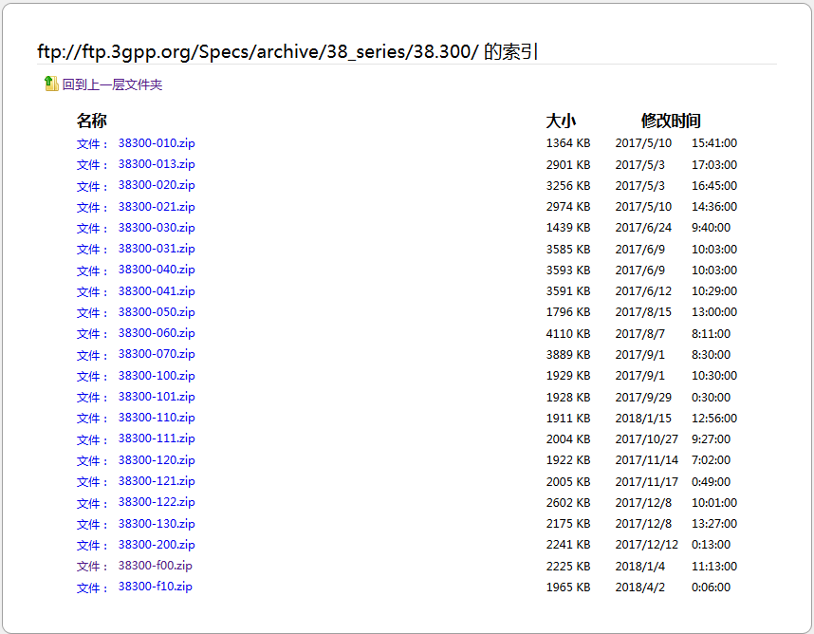

5G概述性描述

38.300文档，作为5G的概述性文档，主要是对5G技术和网络有一个统揽性的描述。文档分为前言（forword）、共16章的正文、附录（Annex ）三大部分。

前言，是对文档版本的约定和编号进行统一说明。附录是对文档必要的附加说明。

第1章，属于文档范畴。

第2章，是参考文献，可以提供相应的关联技术文档，供进一步参考。

第3章，主要是缩略语。我们需要对常用缩略语有所了解, 比如：5GC表示5G核心网，gNB表示5G基站节点，ng-eNB表示可接入5GC的4G基站节点。

第4章，是对5G网络整体架构和功能划分的描述。

如下图所示，架构分为5G核心网5GC和无线网NG-RAN两大部分。NG和Xn是两大主要接口，前者属于无线网和核心网的接口，后者属于无线网节点之间的接口。



**Figure 4.1-1: Overall Architecture**

对于核心网和无线网网元，文档中对其功能划分进行了描述和归纳：

无线网包括gNB和ng-eNB两种网元。核心网的功能主要有AMF、SMF和UPF三个功能性逻辑网元或虚拟网元承接。

如下图：



**Figure 4.2-1: Functional Split between NG-RAN and 5GC**

后面的章节，就是按照通信的分层协议，进行逐章展开了。

第5章描述了物理层（Layer1）的内容，包括调制波形、子载波频率间隔和无线帧结构。对上下行通道的传输方案、共享信道处理过程、控制信道和广播信道、同步信号过程、物理信道过程等。

第6章为Layer2的内容，包括RLC子层、MAC子层、PDCP子层、SDAP子层（5G新增）的服务和功能，同时还描述了CA载波聚合、DC双连接。

第7章为RRC（Layer3）的内容，包括RRC状态（5G增加了RRC_INACTIVE，满足物联网业务需求）、系统消息、接入控制、NAS消息传输等。

第8章为NG的码号，包括网络侧和终端侧。

第9章为移动性管理、状态转移、测量和切换过程、随机接入等。

第10章为上下行的无线资源管理和调度。

第11章为终端省电的描述，考虑到以后物联网业务的需求。目前版本内容比较简单。

第12章为QoS的描述。下图可以简单描述了从终端-无线接入网-核心网三个层次的QoS FLOW示意图。



**Figure 12-1: QoS architecture**

第13章，是关于加密的内容。

第14章，终端能力。

第15章，自配置管理相关。

第16章，为垂直应用的说明，包括URLLC、IMS语音（Vo5G）、网络切片等。

这篇协议文档的大概内容，就是上述这些。

正如前文所说，TS38.300是对整个5G的一个总体的介绍，并没有涉及到具体的细节。如果想要了解技术详情，就要深入查阅其它的相关文档。